**Especificación de Caso de Uso: CUG0011-Consulta CCM**

**Historial de cambios**

|  |  |  |  |
| --- | --- | --- | --- |
| **Fecha** | **Versión** | **Comentarios** | **Autor** |
| 01/02/2017 | 1.0 | Versión inicial | Daniela Chicaíza |
| 14/03/2017 | 2.0 | Ajuste enviados por la concesión Runt | Daniela Chicaíza |

**Especificación de caso de uso: CUG0010-Consulta CCM**

# **Breve descripción**

Este caso de uso permite al ciudadano realizar la consulta de CCM, la cual puede ser realizada por internet, a través del Portal Ciudadano del Runt.

# **Actores**

* Ciudadano

# **Entradas**

* No aplica

# **Flujo básico de eventos**

1. El actor ingresa a la opción “Consulta CCM” en el Portal Ciudadano.
2. El sistema muestra a manera informativa una pantalla con la cantidad de CCM en estados disponibles, utilizados y asignados, los datos que recupera la consulta son:
   * + Fecha de consulta
     + Estado
     + Total de CCM
     + Total
3. El sistema termina la ejecución del caso de uso.

# **Flujos alternativos**

**5.1** Si en el paso 2 del flujo básico de eventos el sistema no muestra información de uno de los estados, se presenta lo siguiente:

1. Significa que no hay CCM en el estado faltante.

# **Precondiciones**

* No aplica.

# **Postcondiciones**

* El ciudadano puede ver las estadísticas de los CCM.

# **Reglas de negocio**

* No aplica.

# **Requerimientos Especiales**

* No aplica

# **Prototipo de Interfaz Gráfica**

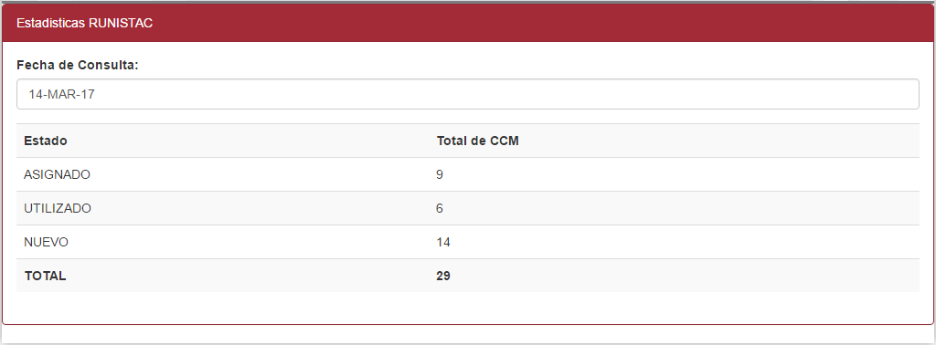

# **Aprobaciones**

|  |  |  |
| --- | --- | --- |
| **Nombre** | **Fecha** | **Firma** |
|  |  |  |
|  |  |  |
|  |  |  |